Etude de cas Goutte d’eau

Le projet vise à aider les agriculteurs à anticiper les périodes de pluie. Pour vérifier la chaîne technique avant de l’étendre, je retiens un MVP en Bretagne sur deux stations, Brest et Rennes. Il collecte des observations SYNOP par API, les nettoie et les enregistre dans SQLite, entraîne un modèle de classification, expose une estimation avec FastAPI et restitue le résultat dans Streamlit.
Définition du résultat
Le risque est défini comme la probabilité d’un cumul de pluie supérieur ou égal à 1 mm sur une période de 24 heures, entre 06 h UTC la veille et 06 h UTC à la date demandée. Les caractéristiques météorologiques utilisées sont celles de la veille à 06 h UTC. La réponse indique la station, la fenêtre, la probabilité et le seuil retenu.
Ce choix rend le résultat testable avec les observations historiques. Il ne fournit pas une quantité prévue en millimètres, une prévision au kilomètre carré ni une alerte officielle. La date seule ne suffit pas pour prévoir la météo : l’API recherche aussi les dernières observations nécessaires à cette échéance. Elle refuse les dates sans contexte exploitable.
Résultats de la réalisation
Élément | Résultat vérifié
Collecte et base | 4 983 observations nettoyées, du 1er janvier 2020 au 3 novembre 2026
Période de test | 1 187 couples station et date, à partir du 1er janvier 2025
Modèle retenu | Forêt aléatoire limitée ; Brier test 0,154 contre 0,218 pour la référence saisonnière
Fonctionnement | 6 tests automatisés réussis ; interface testée avec un véritable appel FastAPI
Limite actuelle | Démonstration historique ; dernier jour cible calculable au 4 novembre 2026 avec la base fournie

Les résultats expérimentaux de cette version sont distingués ci-après du planning et des coûts proposés pour un projet professionnel complet.
- Méthode et planification du projet complet
Je propose une méthode agile avec des itérations de deux semaines, assortie de points de passage sur la qualité des données et du modèle. La météo comporte des incertitudes scientifiques : la progression doit être jugée sur une démonstration et des mesures reproductibles, plutôt que sur le seul nombre de fonctionnalités terminées. Le premier MVP technique est prévu en semaine 8, puis un pilote métier et une trajectoire de mise en production complètent le projet sur 24 semaines.
Phase | Semaines | Contenu et livrables | Charge
Cadrage | S1 à S2 | Ateliers agricoles, événement pluie, région, sources, droits d’usage, backlog et critères d’acceptation. J0 : périmètre validé. | 12 j
Données et socle | S3 à S4 | Contrat d’API, collecte, contrôles, SQLite, premier découpage chronologique, diagrammes. J1 : dataset traçable. | 16 j
Développement MVP | S5 à S8 | Référence saisonnière, modèles légers, validation, API FastAPI, interface Streamlit et tests. J2 : parcours complet démontrable. | 34 j
Validation et pilote | S9 à S12 | Évaluation finale figée, calibration, tests d’accessibilité, ateliers de décision avec un groupe pilote d’agriculteurs. J3 : acceptation ou corrections. | 22 j
Industrialisation | S13 à S16 | Hébergement, TLS, réception des flux, sauvegardes, supervision, règles de mise à jour et documentation d’exploitation. J4 : mise en service conditionnelle. | 18 j
Extension et suivi | S17 à S24 | Validation spatiale, nouvelles stations régionales, étude IoT et modèles météo complémentaires, dérive, bilan bénéfices et empreinte. J5 : décision d’extension. | 18 j

Les charges totalisent 120 jours-personnes, et non 120 jours calendaires : plusieurs profils travaillent en parallèle. L’accès à la source précède l’entraînement ; le contrat de variables précède l’API ; l’évaluation et la recette conditionnent la production. L’ajout d’une nouvelle région est soumis à une nouvelle validation, sans présumer que les scores bretons se transféreront.
Rôles et arbitrages
Le sponsor de France Météo valide le périmètre, le budget et les jalons. Le chef de projet suit coûts, risques et dépendances. Le Data Scientist définit la cible et les expériences ; le Data Engineer fiabilise les flux et la base. Le développeur back-end réalise l’API et l’exploitation ; le profil UX/front-end adapte l’interface aux agriculteurs. Les spécialistes qualité, sécurité et RGPD interviennent aux revues. Un représentant agricole valide la compréhension et l’utilité des restitutions.
Outils collaboratifs
Un dépôt GitHub privé détenu par le commanditaire contient le code et les décisions techniques. Les issues suivent les statuts À qualifier, Prêt, En cours, En revue, À recetter et Terminé. Une pull request avec tests CI réussis est requise avant fusion dans main. Les développeurs ont un droit d’écriture sur branches ; le mainteneur protège main ; les métiers disposent des tickets et des comptes rendus utiles. Comptes nominatifs, MFA, secrets exclus du dépôt et retrait des accès en fin de mission.
Une revue de sprint montre un parcours fonctionnel et ses scores ; les décisions sont tracées dans le wiki. La communication rapide se fait dans Teams, sans remplacer la documentation de référence. Une story de prévision n’est terminée que si la date, la station, le sens du risque et les erreurs sont compris et testés.
- Budget prévisionnel et maîtrise des risques
L’énoncé ne fixe ni plafond budgétaire ni tarifs journaliers. Le budget suivant est une hypothèse de planification HT pour 24 semaines, avec infrastructure et outils provisionnés sur la première année. Il ne représente pas une facture réellement engagée pour le démonstrateur livré.
Profil | Jours | TJM proposé | Total HT
Data Scientist | 40 | 600 € | 24 000 €
Data Engineer | 25 | 550 € | 13 750 €
Développement back-end et API | 20 | 550 € | 11 000 €
UX et front-end | 15 | 500 € | 7 500 €
Chef de projet | 15 | 650 € | 9 750 €
Qualité sécurité et RGPD | 5 | 650 € | 3 250 €
Total prestations | 120 | — | 69 250 €

Autres postes de première année | Hypothèse | Total HT
Hébergement de dimension modeste | 12 mois × 100 € | 1 200 €
Sauvegardes et stockage | 12 mois × 20 € | 240 €
Nom de domaine | Provision annuelle | 24 €
Outils de collaboration | 12 mois × 30 € | 360 €
Audit complémentaire de sécurité | Forfait à confirmer | 1 500 €
Accompagnement des utilisateurs | Provision hors jours UX | 600 €
Sous-total projet et fonctionnement | 69 250 + 3 924 € | 73 174 €
Réserve risques et ajustements | Environ 15 % du sous-total | 11 000 €
Enveloppe prévisionnelle à faire valider | Réserve incluse | 84 174 €

Les abonnements et l’exploitation sont des charges de fonctionnement. L’éventuelle immobilisation de certains coûts de développement dépend des règles comptables du commanditaire et des conditions de reconnaissance du logiciel ; elle sera validée par la direction financière. Les coûts d’achat de capteurs IoT, un déploiement national ou une infrastructure GPU sont exclus de cette estimation et du MVP.
Répartition des charges par phase
Le fichier docs/planification_charges.csv répartit les 120 jours par phase et profil, avec des totaux cohérents avec ce budget. Le suivi hebdomadaire rapproche jours consommés, reste à faire et fonctionnement. Toute hausse de périmètre nécessite un arbitrage formel.
Risques à arbitrer : un accès API impossible ou des droits inadaptés imposent un changement de source validé ; des données de pluie manquantes limitent l’évaluation ; trop de faux positifs nécessitent un seuil discuté avec les agriculteurs. En cas de retard, carte détaillée et IoT sont différés. Le sponsor autorise seul la mobilisation de la réserve.
- Diagramme d’architecture du MVP
La chaîne distingue la préparation des données, l’entraînement hors ligne et le service de prédiction. Cette séparation évite de solliciter l’API source ou de réentraîner un modèle lors de chaque consultation. Tous les éléments fonctionnent sur une machine pour la preuve de concept ; aucun cluster n’est nécessaire.
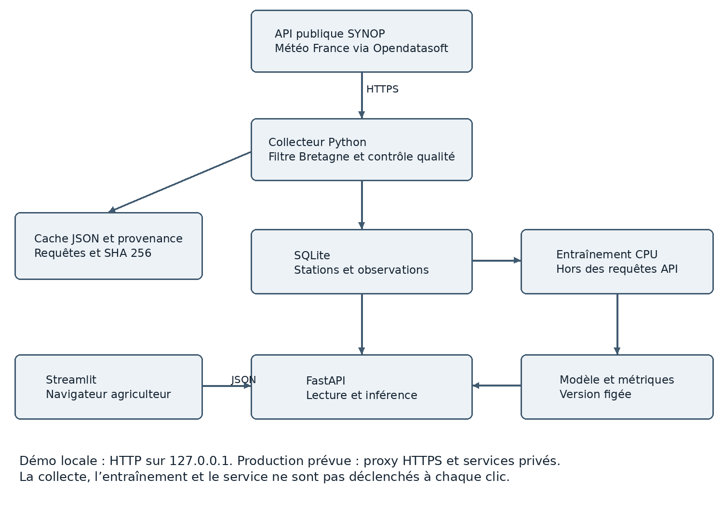
Flux et responsabilités
Le collecteur appelle l’API publique en HTTPS et limite l’export aux deux stations, à un horaire quotidien et aux champs utiles. Il conserve les réponses JSON et leurs empreintes pour expliquer la provenance. Le module de données harmonise les unités et enregistre les observations nettoyées dans SQLite.
Le script d’entraînement lit cette base, forme les exemples à J+1 et génère un pipeline scikit-learn accompagné de métriques. FastAPI charge le modèle au démarrage et lit les observations nécessaires à la requête. Streamlit appelle l’API ; il ne recalcule pas les probabilités avec une seconde copie du modèle.
Passage à la production
Le MVP utilise HTTP uniquement sur la boucle locale. L’architecture cible ajoute un reverse proxy HTTPS, des règles réseau, des sauvegardes et une supervision. Le modèle et la base restent hors de l’espace public. Les flux de capteurs IoT sont une extension : ils devront fournir identité du capteur, unité, horodatage d’observation, date de réception et contrôles de qualité avant de rejoindre le même contrat de données.
SQLite convient au démonstrateur et à une faible concurrence d’écriture. PostgreSQL devient pertinent si plusieurs instances ou collecteurs écrivent simultanément. Cette évolution est prévue, sans ajouter sa complexité au périmètre actuel.
- Composants et architecture de la donnée
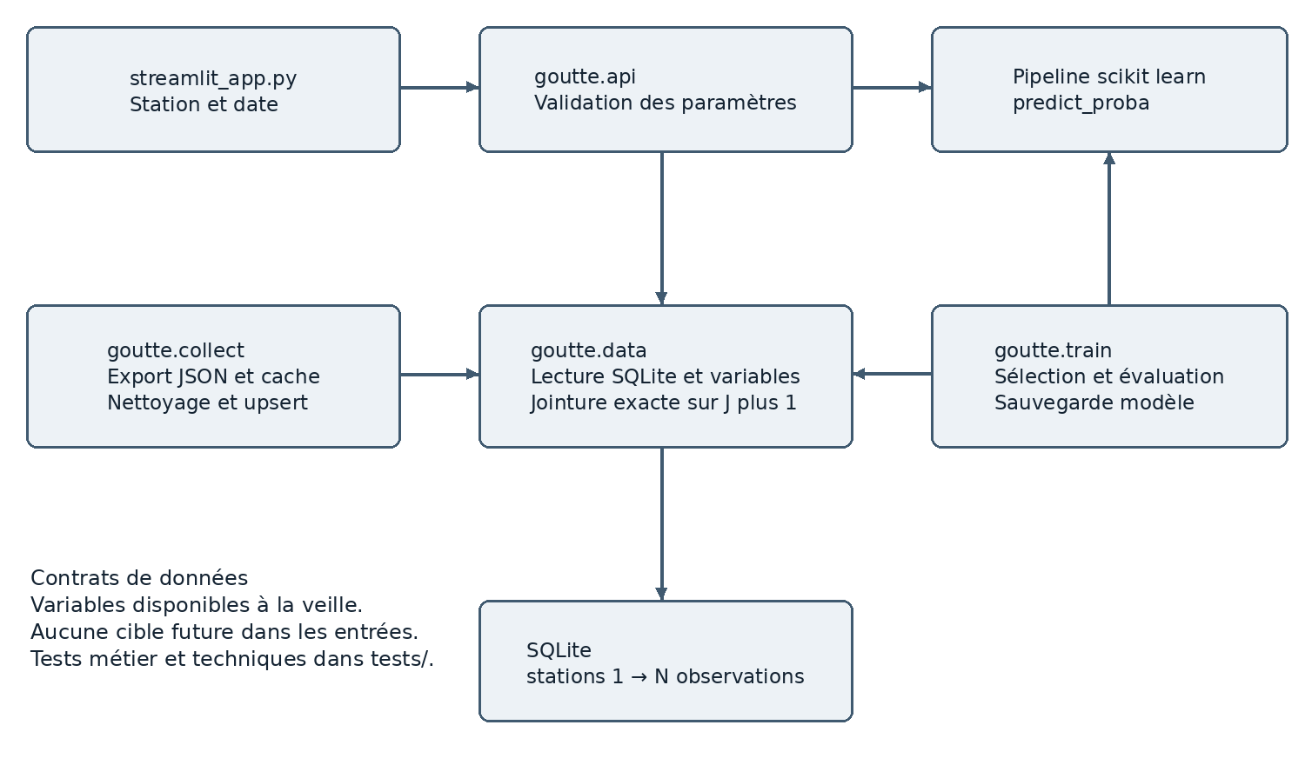
Composant | Responsabilité et contrat principal
goutte.collect | Exporter les observations par API ; conserver un cache et un manifeste ; transmettre au nettoyage.
goutte.data | Convertir les unités, écarter les valeurs invalides, faire un upsert et produire les variables de la veille.
goutte.train | Comparer les deux candidats sur validation ; fixer le seuil ; publier modèle, métriques et prédictions du test.
goutte.api | Valider date et station ; vérifier le contexte ; appeler predict_proba et répondre en JSON.
streamlit_app.py | Choisir station/date, expliquer la fenêtre et afficher le risque obtenu depuis FastAPI.

Modèle logique de données
Table | Champs et contraintes
stations | station_id TEXT, clé primaire ; name ; region. Deux stations appartenant à la Bretagne.
observations | station_id, FK vers stations ; observed_at ; day ; temperature_c ; humidity_pct ; pressure_hpa ; wind_ms ; rain_prev_mm. Clé primaire composite station_id et day. Index temporel sur day.

Une station peut avoir plusieurs observations ; chaque observation est rattachée à une seule station. La clé composite empêche une seconde insertion du même jour pour la même station. La collecte peut être relancée sans multiplier les lignes. Les contraintes vérifient notamment l’humidité entre 0 et 100 et l’absence de précipitations négatives en base.
Les jeux d’apprentissage sont construits à la demande ; ils ne sont pas dupliqués dans une table métier. Les JSON bruts servent à la traçabilité, le CSV nettoyé facilite la lecture et SQLite reste la base utilisée par le service. Les fichiers metrics.json et provenance.json conservent le contexte d’exécution. Aucune donnée personnelle d’agriculteur n’est nécessaire à la démonstration.
- Données pertinentes et collecte effective
Source retenue et respect du périmètre
La ressource Infoclimat indiquée dans l’énoncé a été consultée. Elle donne accès à plusieurs réseaux, dont SYNOP, mais l’automatisation nécessite une clé et les licences varient selon les stations. Pour livrer un exemple reproductible sans compte tiers, le code utilise l’API publique Opendatasoft du jeu donnees-synop-essentielles-omm, qui diffuse les observations SYNOP de Météo-France. Il s’agit d’un changement d’accès explicite au réseau, et non d’une prétendue connexion authentifiée à Infoclimat.
Les métadonnées de la source, enregistrées dans data/source_metadata.json, indiquent une Licence Ouverte v1.0 et Météo-France comme producteur. L’attribution accompagne les données. Les sept exports annuels sont limités à Brest Guipavas 07110 et Rennes Saint-Jacques 07130, code régional 53, à 06 h UTC. La fin de collecte reproductible est fixée au 4 novembre 2026 exclus.
Donnée source | Variable retenue | Rôle
numer_sta et date | Station et horodatage UTC | Identifier l’observation, le lieu et l’ordre temporel.
t en kelvins | temperature_c = t − 273,15 | Décrire la situation thermique connue la veille.
u en pourcentage | humidity_pct | Décrire l’humidité relative de la veille.
pmer en pascals | pressure_hpa = pmer / 100 | Situer le contexte de pression de la veille.
ff en m/s | wind_ms | Décrire le vent connu la veille.
rr24 en mm | rain_prev_mm et cible du lendemain | Cumul passé en entrée ; cumul du jour cible réservé à l’étiquette.
code_reg | Filtre Bretagne | Écarter toute station hors périmètre ; non utilisé par le modèle.
Date du jour cible | Sinus et cosinus du jour de l’année | Coder la saisonnalité sans rupture artificielle entre décembre et janvier.

Nettoyage et contrôles de qualité
Le pipeline déduplique par station et date, harmonise les unités et vérifie des bornes physiques. Une pluie négative ou codée devient manquante ; elle n’est pas transformée en absence de pluie. La cible manquante n’est jamais imputée. Les variables d’entrée restantes peuvent être imputées par la médiane apprise uniquement sur l’entraînement, si au moins trois des cinq mesures météo sont connues.
La collecte contient 4 983 lignes pour 4 998 couples station/jour possibles, soit 15 observations quotidiennes absentes. Environ 12,9 % des valeurs rr24 sont manquantes après contrôle, contre moins de 0,11 % pour chacune des quatre autres variables. Ces limites réduisent le jeu supervisé à 4 331 exemples. La sélection sur jours renseignés peut introduire un biais ; elle doit être examinée avant tout usage réel.
Traçabilité et reprises
Chaque export est mis en cache avec sa requête et son empreinte SHA-256. La collecte utilise un délai d’attente, trois tentatives maximum et un rythme modéré. Elle échoue explicitement si la source ne répond pas. Une relance réutilise les fichiers existants ; aucune donnée synthétique n’est substituée silencieusement à une réponse manquante.
- Entraînement et résultats d’évaluation
Le problème est une classification supervisée binaire. La régression logistique constitue un candidat léger et lisible ; une forêt aléatoire de 150 arbres, profondeur maximale 8 et feuilles d’au moins 15 observations permet des relations non linéaires sans entraînement lourd. Les deux pipelines partagent imputation, normalisation des variables numériques et encodage de la station, appris exclusivement sur le jeu d’entraînement.
Découpage commun aux deux stations | Période cible | Effectif
Entraînement | 2 janvier 2020 au 31 décembre 2023 | 2 539
Validation et choix du seuil | 1er janvier au 31 décembre 2024 | 605
Test final tenu à l’écart | 1er janvier 2025 au 3 novembre 2026 | 1 187

Les exemples sont reliés au lendemain exact par une jointure sur les dates. Une observation après un trou n’est jamais assimilée au lendemain. La pluie du jour cible est exclue des variables d’entrée. Le modèle est choisi sur le plus petit score de Brier en validation : 0,183 pour la forêt contre 0,188 pour la régression logistique. Il n’est pas réentraîné sur le test après mesure des résultats.
Indicateur du test | Modèle retenu | Interprétation
Brier | 0,154 | Erreur probabiliste ; plus bas est meilleur. Référence saisonnière : 0,218.
ROC AUC | 0,844 | Capacité de classement des jours pluvieux et secs.
Rappel pluie | 91,5 % | 400 jours pluvieux détectés sur 437.
Précision pluie | 55,8 % | 400 pluies réelles sur 717 décisions positives.
F1 et F2 | 0,693 et 0,811 | F2 donne davantage de poids au rappel.
Exactitude | 70,2 % | À lire avec les coûts d’erreurs ; persistance : 70,9 %.

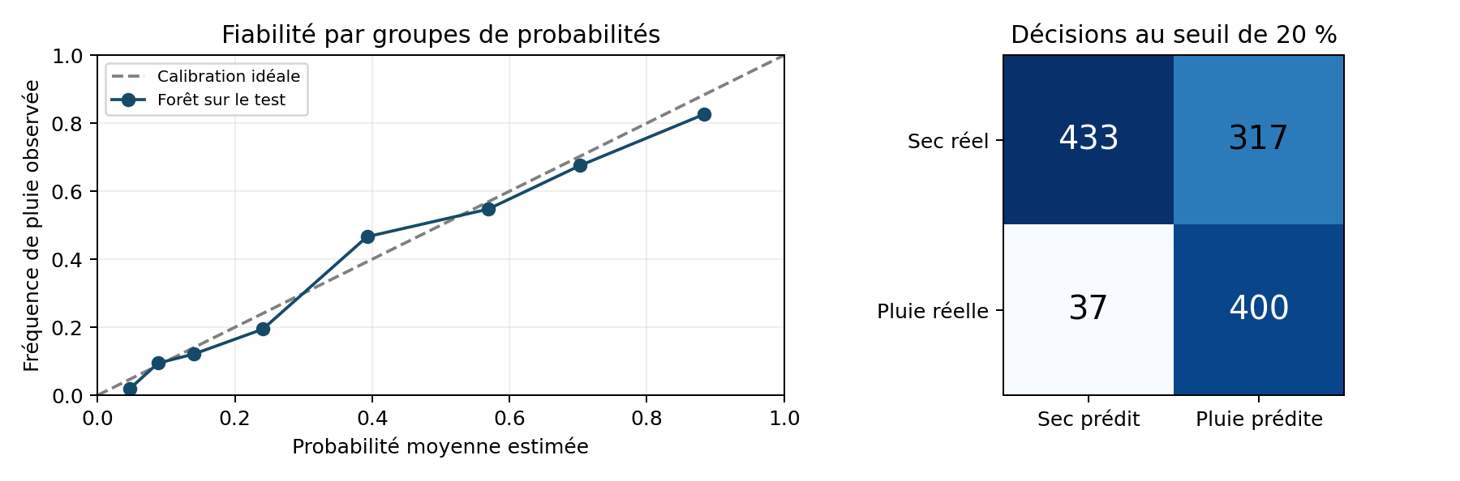
Le seuil de 20 % maximise F2 sur la validation 2024 selon la grille fixée avant le test. Il privilégie les pluies détectées : le test compte 317 faux positifs et 37 pluies manquées. Ce niveau de faux positifs peut être gênant pour planifier un traitement agricole. Le seuil est une hypothèse à arbitrer avec les utilisateurs ; une probabilité de 21 % n’annonce pas une pluie certaine.
La référence saisonnière est la fréquence de pluie par station et mois apprise sur 2020–2023. Une référence de persistance utilise le statut pluvieux de la veille. La courbe de fiabilité complète Brier, qui ne mesure pas la calibration seule. Les scores restent limités aux deux stations, avec dépendances entre jours et données manquantes ; ils ne prouvent pas une performance régionale généralisée.
- API FastAPI et première interface Streamlit
Route | Comportement
GET /health | Vérifie la disponibilité du modèle et de la base.
GET /stations | Donne les deux stations et la date de leur dernière observation.
GET /availability | Retourne les dates réellement calculables pour une station.
GET /predict | Reçoit une date et une station ; retourne probabilité, seuil, fenêtre et contexte.
GET /metrics | Expose les résultats d’évaluation figés.
GET /docs | Documentation OpenAPI interactive générée par FastAPI.

Exemple vérifié
Requête : GET /predict?date=2026-11-04&station_id=07110. Le modèle retourne environ 21,4 % pour Brest, contre 16,4 % pour Rennes à cette échéance. Les données d’entrée sont arrêtées au 3 novembre à 06 h UTC ; la fenêtre évaluée se termine le 4 novembre à 06 h UTC. Ces dates étant passées au moment de la réalisation, l’interface affiche explicitement un rejeu historique.
La réponse complète est fournie dans artifacts/example_response.json. Elle inclut le nom du modèle, la fin de sa période d’apprentissage, le seuil et un avertissement sur la portée du résultat. Le JSON valide la probabilité entre 0 et 1. Le modèle est chargé une seule fois au démarrage ; la requête ne déclenche ni téléchargement ni entraînement.
Parcours utilisateur implémenté
L’interface s’ouvre sur un titre et une explication du risque. L’utilisateur choisit une station, puis une date parmi les jours admissibles, et active le bouton Estimer le risque de pluie. Le résultat est présenté en pourcentage, accompagné d’un texte, de la fenêtre UTC et du seuil. Un panneau dépliable expose la qualité mesurée sur le test. La mise en page est volontairement simple, en une colonne et sans carte lourde.
Les contrôles limitent les erreurs : une station inconnue produit une réponse 404 ; une date mal formée, antérieure à 2025, trop éloignée des observations ou insuffisamment renseignée produit une réponse 422 ; l’absence de base ou de modèle produit une réponse 503. L’interface affiche un message compréhensible lorsque l’API est indisponible.
Limite temporelle explicite
L’archive donne l’horodatage des observations, sans l’historique précis de leur publication. Le rejeu suppose ces mesures connues à leur coupure théorique. Il ne valide donc pas une prévision opérationnelle émise exactement à 06 h UTC. L’API opérationnelle Météo-France documente notamment un délai pour les observations SYNOP : la phase d’industrialisation devra enregistrer la réception, attendre les données publiées et adapter l’horizon de prévision. Une valeur datée ne doit pas être assimilée à une donnée immédiatement disponible.
Avec la base fournie, une demande au 9 novembre 2026 est refusée si l’observation du 8 manque. Le prototype ne transforme pas la saisonnalité en prévision arbitraire à long terme et n’affiche pas un résultat actuel à partir d’un historique ancien.
- Tests qualité sécurité et exploitation
Contrôle réalisé | Preuve ou résultat
Conversion et filtrage | Température et pression converties ; station hors région ignorée ; pluie négative maintenue manquante.
Intégrité et collecte relançable | Insertion du même lot deux fois dans une base de test : aucune ligne supplémentaire.
Calendrier et fuite de données | Trou entre deux dates : aucun faux lendemain ; target_rain_mm absent des variables prédictives.
Contrats API | Succès, station inconnue, date incorrecte, date d’entraînement et future sans contexte testés.
Séparation temporelle | Fin de l’entraînement avant la validation ; fin de validation avant le test ; choix sur validation vérifié.
Interface et API réelle | Streamlit AppTest, véritable serveur FastAPI local, choix des stations Brest/Rennes et résultat après clic.

Six tests automatisés passent dans l’environnement de réalisation. Les traces sont incluses dans artifacts/test_results.txt et artifacts/ui_test.json. Les avertissements de dépréciation des dépendances ne sont pas des échecs ; ils seront à traiter lors d’une mise à jour de l’environnement. Les versions directes utilisées sont fixées dans requirements.txt et la CI est préparée dans le projet.
Indicateur de qualité | Mesure ou cible proposée | Suite attendue
Qualité du modèle | Brier test 0,154 ; rappel 91,5 % ; précision 55,8 % | Confirmer le coût métier des pluies manquées et fausses alertes.
Fraîcheur et couverture | Dernière mesure incluse 3 novembre 2026 ; 15 jours/stations absents | Avant production, alerter sur collecte manquante et afficher la fraîcheur.
Performance API locale | 100 requêtes TestClient : médiane 22.87 ms ; p95 33.61 ms | Mesure locale sans Internet ; cible p95 < 500 ms à confirmer sous charge réelle.
Sobriété calcul | Entraînement environ 0,58 s ; modèle environ 1,55 Mo | Mesurer sur l’hébergement choisi ; pas de déduction automatique en CO2.
Disponibilité future | Objectif proposé 99 % en heures de service | Prévoir supervision, alertes, sauvegardes et responsabilité d’astreinte.
Accessibilité future | Clavier, lecteur d’écran, zoom et contraste | Recette avec utilisateurs avant de déclarer une conformité.

Mesures de sécurité proportionnées
Le MVP local ne collecte aucun identifiant d’agriculteur ni coordonnées de parcelle. Les paramètres sont contrôlés et les lectures SQL ne concatènent aucune saisie utilisateur. Les services sont liés à 127.0.0.1. Le modèle joblib doit provenir d’une source de confiance : son chargement est interdit pour un fichier arbitraire fourni par un utilisateur.
La phase de production ajoutera TLS, filtrage réseau, contrôle d’accès adapté au public visé, quotas, contrôle de dépendances et journaux techniques minimisés. Les secrets de fournisseur restent en variables d’environnement. Une sauvegarde SQLite cohérente avec son mécanisme de backup, le modèle et ses métadonnées seront conservés ensemble, avec restauration testée. RPO proposé : 24 h ; RTO proposé : un jour ouvré pour ce service pilote, à valider.
- Écoresponsabilité et étude des hébergements
Choix d’écoconception appliqués
Le prototype est limité à deux stations et huit champs exportés, dont un filtre régional, avec un seul horaire quotidien. Les variables conservées servent à la qualité, à l’apprentissage ou à la traçabilité. Les descriptions de nuages, la visibilité et les données hors région ne sont pas téléchargées pour ce MVP. Une analyse d’ablation serait une étape suivante pour vérifier si certaines entrées peuvent encore être retirées sans perte utile.
Les deux modèles comparés fonctionnent sur CPU. La forêt est bornée à 150 arbres, profondeur 8 et un seul cœur ; aucun deep learning, GPU ou recherche massive d’hyperparamètres n’est mobilisé. Le service charge le modèle une fois, et l’interface ne déclenche pas de réentraînement. Les exports sont réutilisés depuis le cache ; l’UI est textuelle, sans vidéo ni rafraîchissement permanent.
En phase pilote, une seule petite instance et l’extinction des environnements de démonstration hors usage sont préférables à un cluster sous-utilisé. Les journaux pourront être limités à 30 jours ; les bruts utiles à la reproductibilité et les modèles validés ont une politique de conservation distincte. Le suivi porte sur CPU, mémoire, volume transféré, stockage et nombre d’entraînements, sans présenter ces mesures seules comme un bilan carbone.
Comparaison de trois options documentées
Option | Éléments environnementaux publiés | Points à confirmer pour ce projet
Scaleway en France | Publication de PUE et WUE par datacenter, réemploi matériel et calculateur d’impact. Données 2024 différenciées selon les sites. | Site réellement attribué à l’instance, eau consommée, ressources réservées, coût complet et accès aux mesures.
OVHcloud en France | Indicateurs par datacenter et méthodologie d’empreinte publiés. Le rapport distingue énergie, eau et carbone. | Choix du site et des services, périmètre des chiffres, sauvegardes séparées et contrat adapté au commanditaire.
Infomaniak en Suisse | Rapport d’impact : PUE moyen annoncé de 1,085 en 2024, refroidissement et récupération de chaleur documentés. | Localisation suisse, exigences d’achat public, coût et conditions de transfert si des données personnelles sont ajoutées.

Les éléments ci-dessus sont des déclarations de fournisseurs, pas des mesures comparatives réalisées sur notre application. Un PUE plus faible n’établit pas à lui seul une empreinte totale plus faible : charge utile, eau, mix électrique, fabrication du matériel et durée de vie comptent aussi. Les années et périmètres publiés diffèrent ; un classement chiffré unique serait trompeur.
Recommandation et critères de choix
Pour le pilote, je recommande une petite instance CPU en France, chez Scaleway ou OVHcloud après comparaison de devis à ressources égales, sous réserve des règles d’hébergement et d’achat du commanditaire public. La Suisse reste une option étudiée mais non retenue par défaut. Le choix final demande PUE/WUE du site, durée de vie des équipements, données d’impact, réversibilité, sauvegardes et sécurité. L’enveloppe de 100 € par mois est une provision budgétaire, pas un tarif fournisseur vérifié.
Le RGESN sert de cadre aux arbitrages. Le livrable ne revendique pas une conformité globale ni un hébergement déjà acheté : la démonstration a été exécutée localement.
- Accessibilité et inclusion
Les agriculteurs peuvent consulter le service depuis un téléphone, dehors, avec une connexion limitée et des besoins visuels ou moteurs variés. La première interface réduit les actions nécessaires : station, date et bouton. Le résultat doit être compris sans interpréter un code couleur ou une carte. La version complète devra suivre une démarche RGAA adaptée au service public et tester les critères WCAG de référence.
Exigence de référence | Application et vérification à prévoir
WCAG 1.4.3 AA contraste | Texte courant avec contraste ≥ 4,5:1 et grand texte ≥ 3:1 ; thème sombre sur fond clair. Mesurer aussi les états sélectionnés, les erreurs et les composants.
WCAG 1.4.4 AA taille du texte | Zoom 200 % sans perte de fonction ; vérifier les champs date/station, le bouton et le pourcentage sur mobile. Pas de texte essentiel dans une image.
WCAG 2.1.1 A clavier | Toutes les actions utilisables sans souris ; ordre de tabulation cohérent ; aucun piège au changement de station ou dans le panneau dépliable.
WCAG 2.4.7 AA focus | Focus visible sur les sélecteurs et le bouton ; ne pas le supprimer par une personnalisation CSS. Vérifier le parcours dans un navigateur réel.
WCAG 1.4.1 A indépendance de la couleur | Probabilité affichée en chiffres et décision écrite. Un résultat sous le seuil ne doit pas être formulé comme une garantie d’absence de pluie.
WCAG 3.3.1 et 3.3.2 A erreurs et étiquettes | Noms visibles Station et Date ; explication du seuil de pluie et de la fenêtre UTC ; erreur en français si donnée absente ou API non disponible.
WCAG 4.1.2 A et 4.1.3 AA sémantique et états | Préserver les composants standards ; vérifier les noms accessibles et l’annonce du résultat avec lecteur d’écran. L’apparition d’un résultat ne doit pas rester purement visuelle.
Cibles confortables et usage mobile | Boutons larges, disposition verticale et aucun geste complexe. Pour une future UI sur mesure, viser 44 × 44 pixels CSS selon le critère 2.5.5 AAA, en complément du socle AA.

Ce qui est fourni et ce qui reste à auditer
Streamlit fournit les widgets standards ; le prototype utilise des libellés explicites, un thème contrasté, un résultat textuel et numérique et une seule colonne. Les tests AppTest prouvent le fonctionnement de la sélection et du résultat ; ils ne vérifient ni le rendu au lecteur d’écran ni tous les contrastes ou le comportement à 200 %. Aucune certification d’accessibilité n’est donc annoncée.
La recette de la future interface comprend un parcours clavier, une lecture avec NVDA ou TalkBack, un zoom à 200 %, un essai sur petit écran et des cas d’erreur. Les agriculteurs du pilote devront reformuler la signification d’un risque de 20 % ou 80 %, distinguer la probabilité de pluie de la quantité et identifier la date réelle de l’estimation. Ces observations guideront les corrections avant production.
Évolution fonctionnelle mesurée
Une carte, des notifications ou l’ajout d’une parcelle ne seront développés que si leur utilité est démontrée. Chaque ajout doit rester accessible, sobre et explicable. Si des comptes ou parcelles identifiables sont ajoutés, une nouvelle analyse RGPD définira finalités, droits d’accès et durées de conservation ; aucune collecte de données personnelles n’est nécessaire pour prouver le fonctionnement actuel.
- Livraison utilisation et publication du projet
Contenu du dossier livré
Le dossier goutte_eau_mvp contient le package Python goutte, streamlit_app.py, requirements.txt, les deux lanceurs Windows, les tests et la configuration de CI. data contient les exports, les métadonnées, le CSV nettoyé et weather.sqlite. artifacts contient le modèle entraîné, les métriques, les prédictions du test, un exemple de réponse et les traces de vérification. docs contient les deux diagrammes, la fiche modèle et ce rapport.
Démarrage dans l’environnement de l’étudiant
Sur Windows, extraire l’archive entière. Ouvrir Anaconda Prompt dans le dossier du projet, créer un environnement Python 3.12 et y installer requirements.txt. Les commandes détaillées figurent dans README.md. Le modèle et la base étant inclus, il est possible de lancer la démonstration sans nouvelle collecte.
Premier terminal : python -m uvicorn goutte.api:app --host 127.0.0.1 --port 8000. Second terminal, dans le même environnement et le même dossier : python -m streamlit run streamlit_app.py. Le navigateur ouvre http://localhost:8501. La documentation API est consultable sur http://127.0.0.1:8000/docs. Les deux terminaux doivent rester ouverts pendant l’essai.
Pour reproduire le traitement : python -m goutte.collect, puis python -m goutte.train, puis python -m pytest -q. La collecte par défaut reprend les mêmes bornes et le cache livré. Pour actualiser les observations, modifier explicitement la date de fin et contrôler le résultat. Redémarrer l’API après remplacement du modèle ; ne pas servir une base en cours de reconstruction lors d’une démonstration.
Statut de publication GitHub ou GitLab
Le projet est préparé pour un dépôt : arborescence, documentation, .gitignore et workflow CI sont présents. La publication distante n’a pas été exécutée faute de compte connecté dans cette session. Cette étape est nécessaire pour satisfaire intégralement le critère C8 de l’étude : l’archive seule ne constitue pas un dépôt en ligne.
Après connexion, créer un dépôt dans le compte choisi, envoyer le contenu et vérifier que la CI passe. Si le dépôt reste privé, accorder l’accès au correcteur selon les modalités de l’établissement. Le README fournit les commandes Git et demande de remplacer le repère d’URL par l’adresse réelle du dépôt. Aucun lien de dépôt fictif n’est fourni.
Conditions de passage au pilote professionnel
La validation opérationnelle doit confirmer la disponibilité des observations à l’heure d’émission, définir le coût des erreurs pour les usages agricoles et mesurer les résultats par saison. La production suppose aussi une revue de sécurité et d’accessibilité, un hébergement choisi selon les règles du commanditaire et une procédure de retour au modèle précédent.
Le résultat actuel prouve la chaîne technique et présente une amélioration probabiliste sur une référence saisonnière pour ces deux stations. Les futures phases doivent établir sa valeur en conditions réelles ; le seul fonctionnement du code ne suffit pas à autoriser une décision agricole automatisée.

